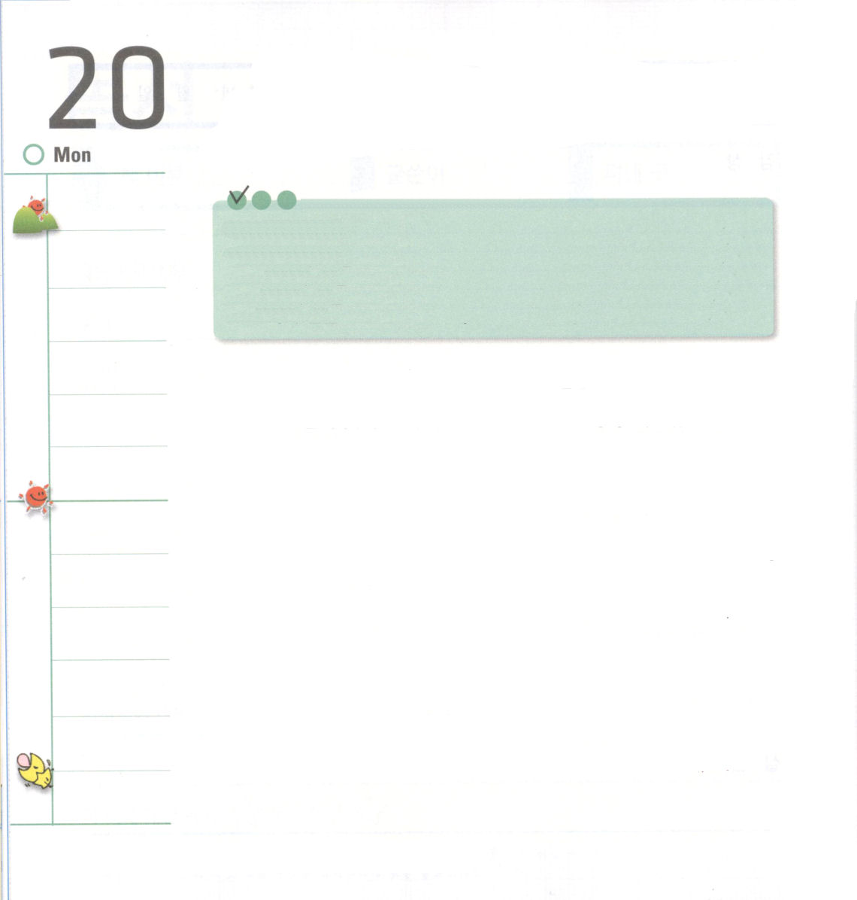

月曜日

定刻祈りに成功したらチェックしよう

詩 127:1～5 主が家を建てるのでなければ、建てる者の働きはむなしい。主が町を守るのでなければ、守る者の見張りはむなしい。見よ。子どもたちは主の賜物、胎の実は報酬である。(1, 3)

アメリカの有名な大統領リンカーンのお父さんは、靴を修理するまずしい人でした。お金をあんまりかせぐことができないお父さんだったので、リンカーンの家はいつもまずしかったのです。リンカーンは、むずかしい環境のせいで、まともに学校に通うことができませんでした。しかし、リンカーンはまずしさから出るために、いつも仕事をしたり、事業をやってみました。いつも失敗をしても、あきらめないで、大きな夢のために努力しました。リンカーンは 23 歳になったとき、州の議会に立候補しました。結果はさんざんでしたが、ぜったいにくじけませんでした。リンカーンは大統領になるまで多くの失敗があったということです。ところが、彼がほかの人とちがう点があるとしたら、失敗するたびにがっかりせずに、もっと大きい目標を立てたということです。私たちは失敗するたびに目標を低くしたり、あきらめてしまうか、それとも目標がない時間を過ごしたりしてしまいます。世界福音化するレムナントなら、いつも挑戦する姿勢を持つようにねがいます。

宣教師をかわいそうに思わないでください。彼らをうらやましく思ってください。－センノム－
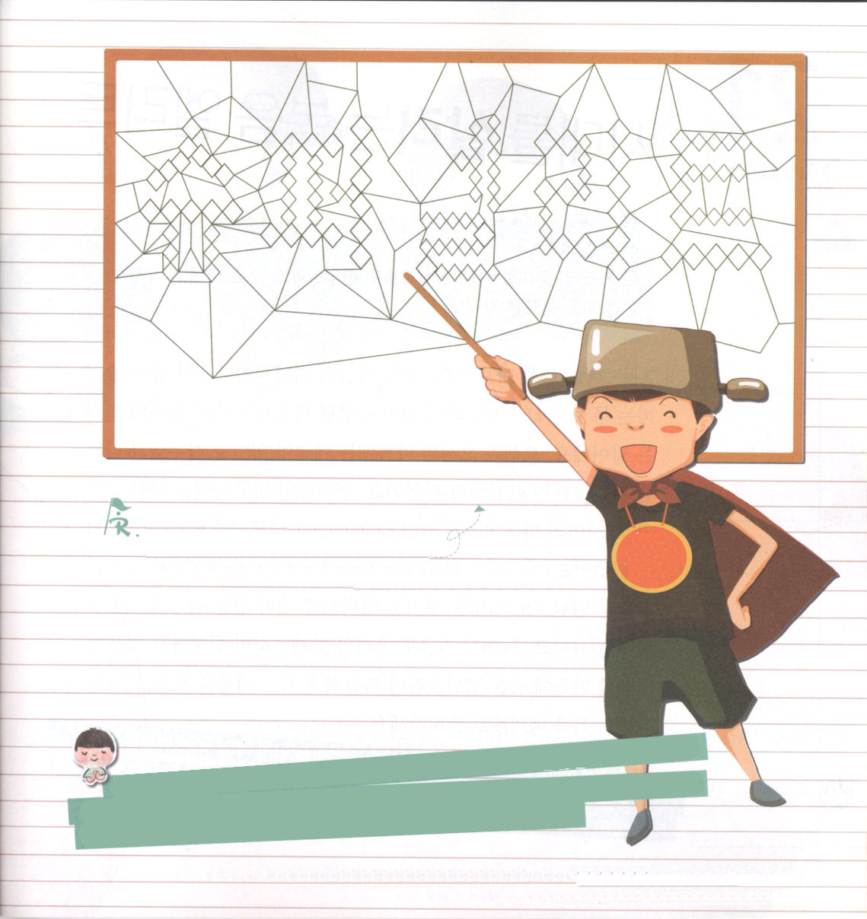
絵の中のをさがして
色をぬろう。韓国語の
スーパーエリート
（슈퍼 엘리트）という
字が出てくるよ
生きておられる神様！レムナントのとき、かならず福音の根をおろして、みことばを持って祈って、神様がともにおられる答えを味わわせてください。どんな問題が来ても、実力をそなえて、インマヌエルを味わって世の中に勝つキリストの証人とならせてください。イエス・キリストのお名前によってお祈りします。アーメン。
キリストは世界を救うことができる力を持っておられるのですが、おひとりでそのことをなさいません。
あなたの助けが必要だからですー未詳―
スーパー
エリート

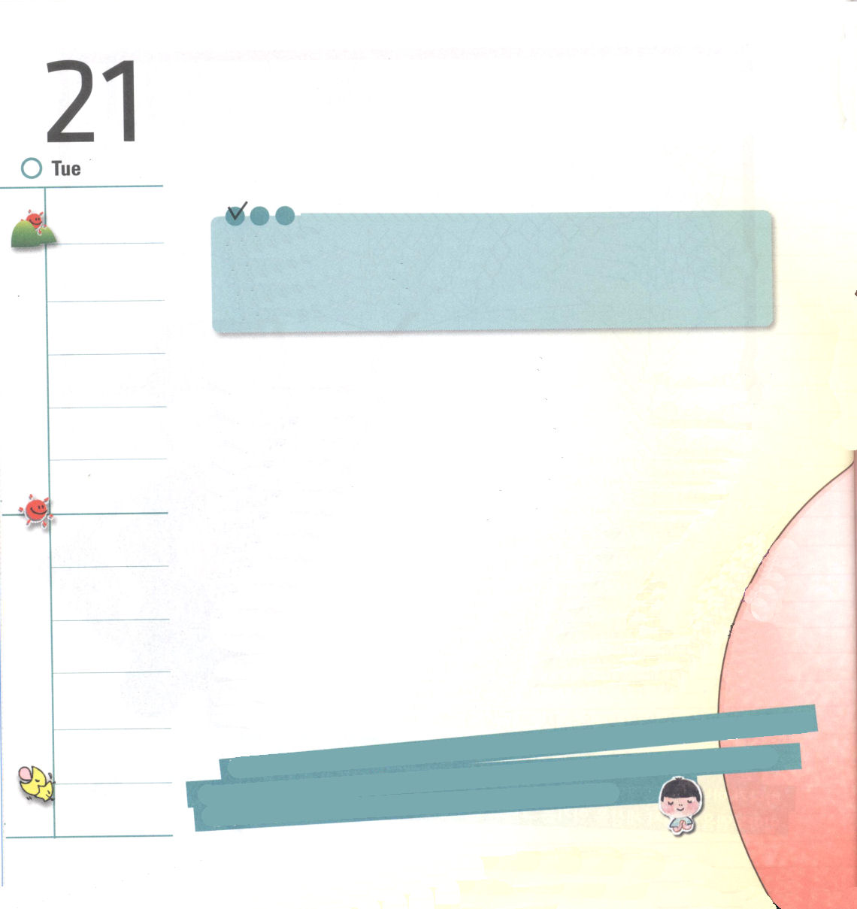
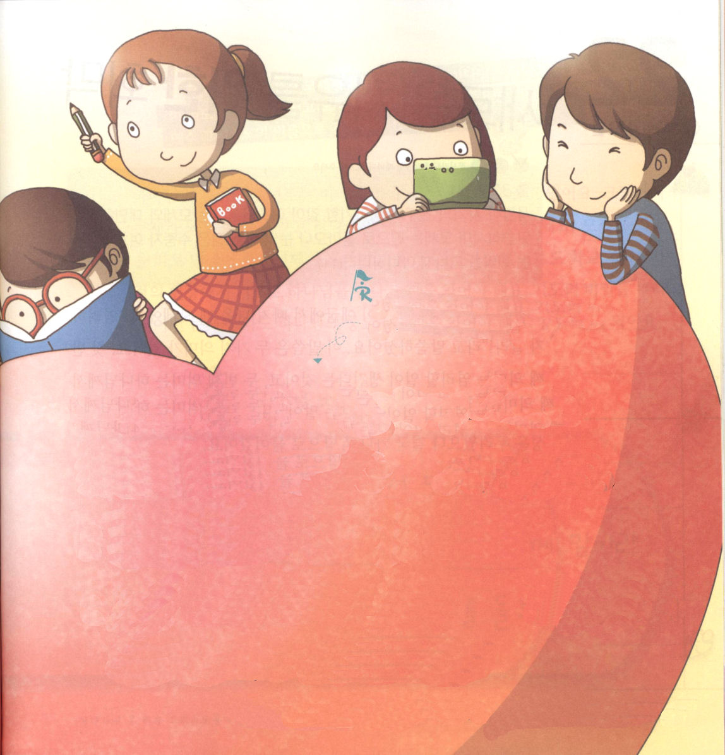

火曜日
定刻祈りに成功したらチェックしよう

Ⅰサムエル17:18
この十個のチーズは千人隊の長に届け、兄さんたちの安否を調べなさい。そしてしるしを持って来なさい。

「わたしはあなたたちの先祖アブラハム、イサク、ヤゴブの神である」 このみことばの意味はなんでしょうか。信仰の先祖が味わった福音を私たちも分からなければならないということです。ヨセフとモーセの心にはエジプトがあったし、サムエルとダビデの心の中にはペリシテがありました。エリシャの心の中にはアラムの国が、イザヤの心の中にはバビロンが、パウロとテモテにはローマが入っていました。神様は契約を心に抱いて、その時代を生かした信仰の先祖のように、レムナントも時代を生かして、エリートをこえる福音エリートとなるように願っておられます。それで、今も私たちとともにおられ、導いておられます。時代を心に抱くレムナントなら、福音の目で世の中を見て、生かす福音エリートとして準備しましょう。

この世で起きるすべてのことが神様の計画であることを知らせてくださり、未来のために私のすべての勉強と人間関係、経済を準備して、時代を生かす福音エリートとして育つことができますように。イエス・キリストのお名前によってお祈りします。アーメン。

成功する伝道のひけつ３つは、自分を見えないように隠すこと、自分を見えないようにもっと隠すこと、自分を見えないようにむしろもっと隠すことだ。－マック・カイ・ピエールズ－

時代をこえるエリートとして準備して、学ぶことを見よう
（ ）の中に下のことばからえらんで入れてね。
この世は決して自分から教会に来ることはないために、教会がこの世に行くのだー未詳―
１．読書をとおして（ ）に会って学びます
２．勉強の中で自分の（ ）を発見します
３．貯金をとおして（ ）を学びます
４．まわりのおとなと、友だちをとおして（ ）を
学びます
（人間関係、偉人、経済、タラント）

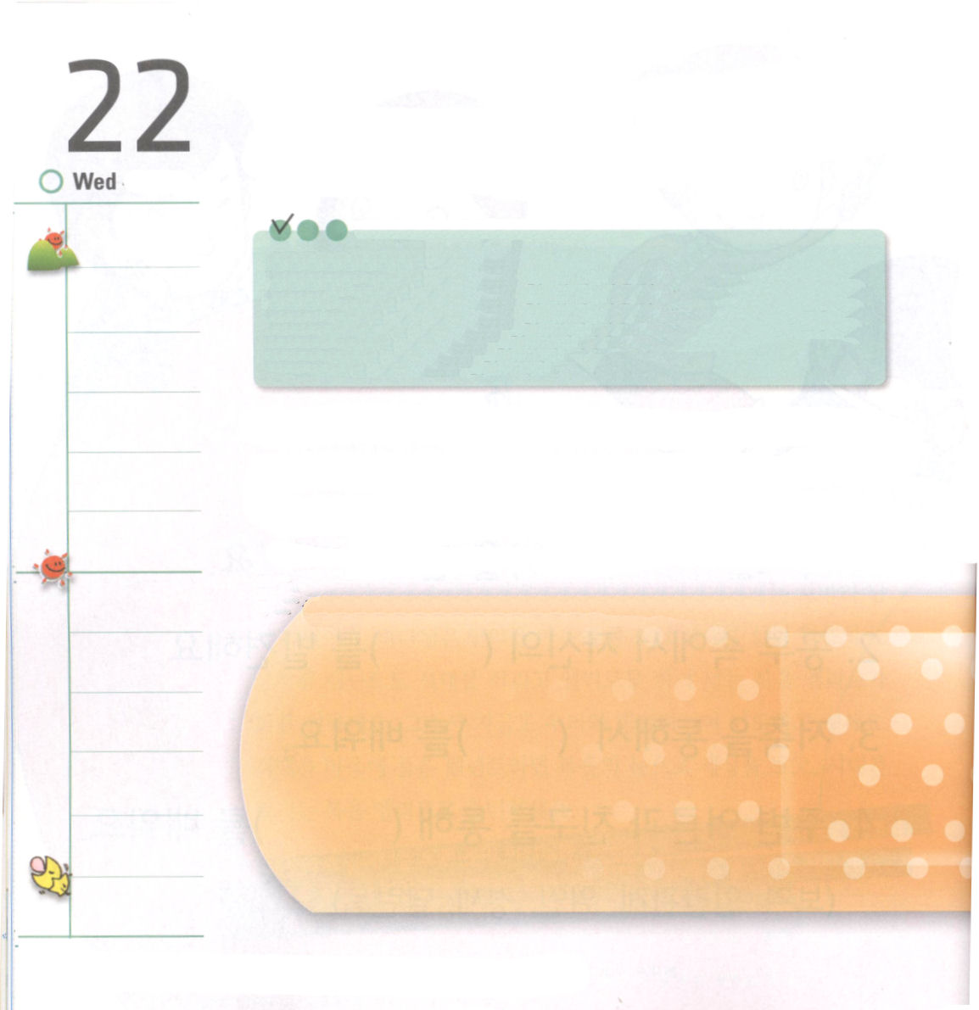
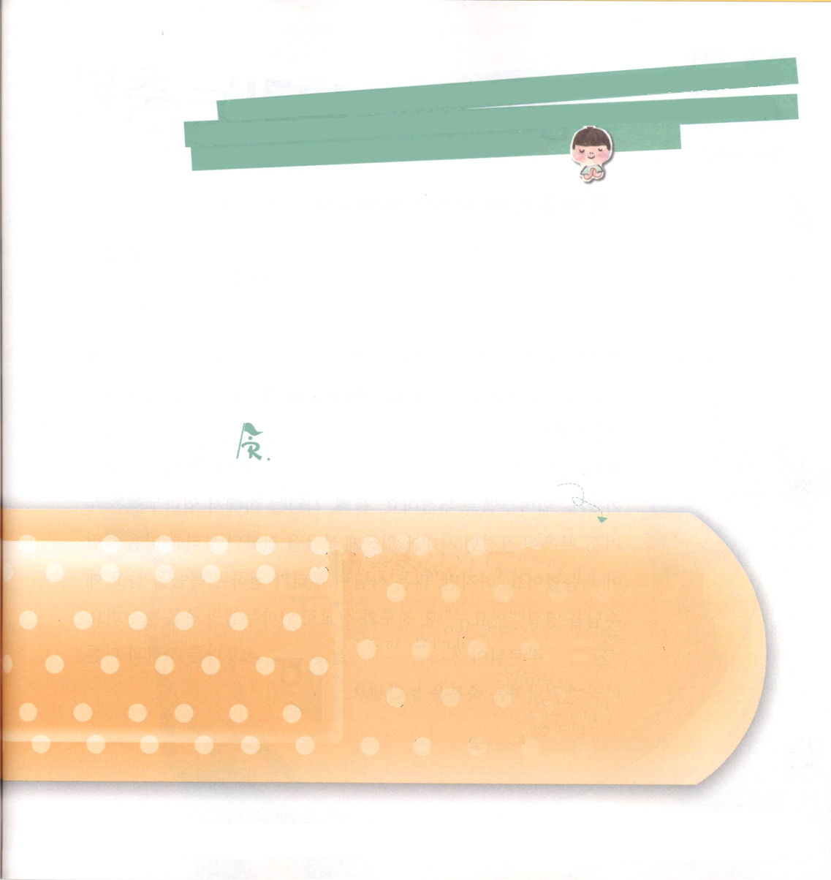

水曜日
定刻祈りに成功したらチェックしよう

出33:7～11 主は、人が自分の友と語るように、顔と顔とを合わせてモーセに語られた。モーセが宿営に帰ると、彼の従者でヌンの子ヨシュアという若者が幕屋を離れないでいた。(11)

神様は、イスラエルの民がエジプトから出てくるとき、モーセに 「しんぱいしてはならない！」とおっしゃいました。このみことばは、２つの意味があります。一つ目の意味は、しんぱいすることが起きるということで、二つ目の意味は、神様が責任を負われるからしんぱいするなということです。信仰がなかったイスラエルの民は、おそれたのですが、結局、カナンの地に入って行きました。

信徒がたましいを求めている間、その人は罪から遠くにいるースミス―

生きておられる神様！モーセが会見の天幕で祈りで神様に出会って力を受けたように、その祈りの奥義をもってすべての現場で神様の重要な計画を味わえますように。イエス・キリストのお名前によってお祈りします。アーメン。

神様の子どもであるレムナントは、未来に神様がなさることがわかっています。ですから、問題が来てもおそれず、神様の重要な祝福を味わうようになります。モーセが会見の天幕を別に作って、神様に祈って力を得たように、レムナントも学校、ならいごと、家庭の現場で祈りで神様に会って力を得なければなりません。祈りの奥義を味わえば、どんな問題が来ても神様の重要な計画をのがさないで答えを受けるようになります。

ぬけている単語を聖書から
見つけて書こう
ペテロの手紙第一5章7節
の を、いっさい
にゆだねなさい。神が を
心配してくださるからです。
十字架につけられたキリストを伝える者は、必ず自分も十字架につけられた人でなければならない
―チャールズ・エルクトム

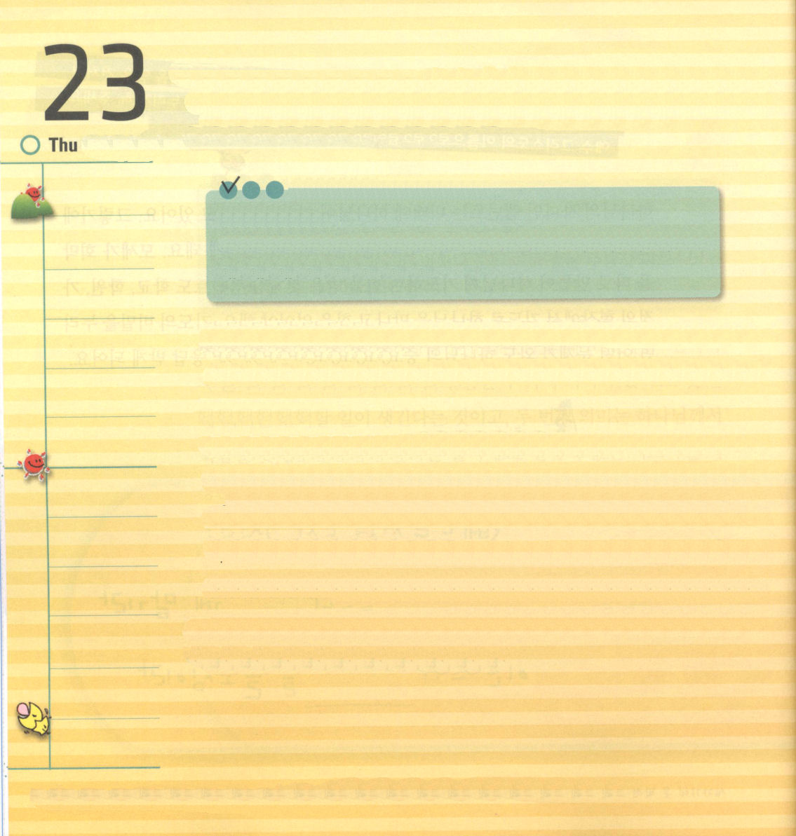
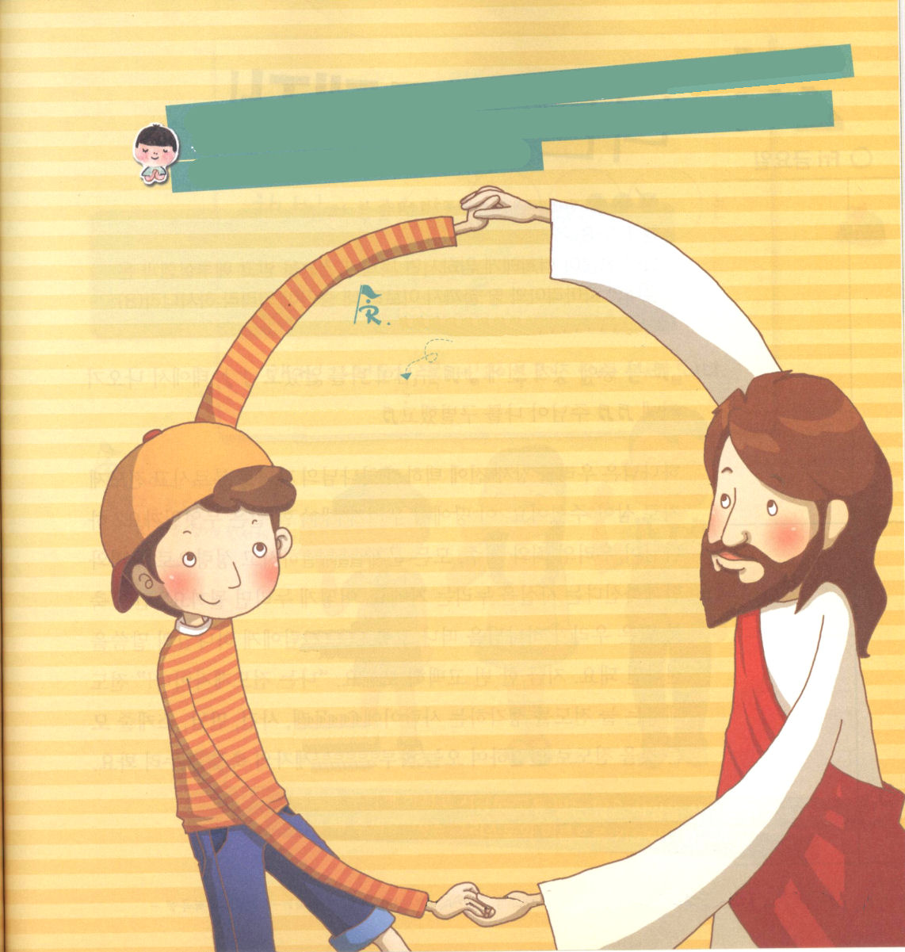

木曜日

定刻祈りに成功したらチェックしよう

ローマ16:14
アスンクリト、フレゴン、ヘルメス、パトロバ、ヘルマスおよびその人たちといっしょにいる兄弟たちによろしく。

聖書でいちばん重要な単語は「インマヌエル」です。これは神様が私たちとともにおられるという意味です。この貴重な祝福を味わう方法はなんでしょうか。

第一に、すべての問題の中でインマヌエルを味わいましょう。レムナント 7人は、大きい問題が来てもインマヌエルを味わいました。第二に、人々の中でインマヌエルを味わいましょう。福音がなくなった時代に、さびしく福音を伝えたルターをたくさんの人が苦しめました。しかし、たくさんの人がルターが伝える福音を聞いてイエス様を受け入れました。第三に、伝道と宣教でインマヌエルの祝福を味わいましょう。牧師先生と長老が味わうインマヌエルを伝えてもらって、ほかのちがう国に伝える祝福を味わいましょう。

イエス･キリストを主と告白することは、活動的な宣教としての性格をもつーK..パロット―

いつもインマヌエルの祝福で私とともにおられる神様に感謝をささげます。インマヌエルという大きな祝福をあたえてくださったので、どんな苦しみがあってもがっかりしないで祈って答えを味わわせてください。イエス・キリストのお名前によってお祈りします。アーメン。

インマヌエルの
ことばを使って詩を
書いてね

私は福音を伝えないなら地獄に行くつもりだー未詳―

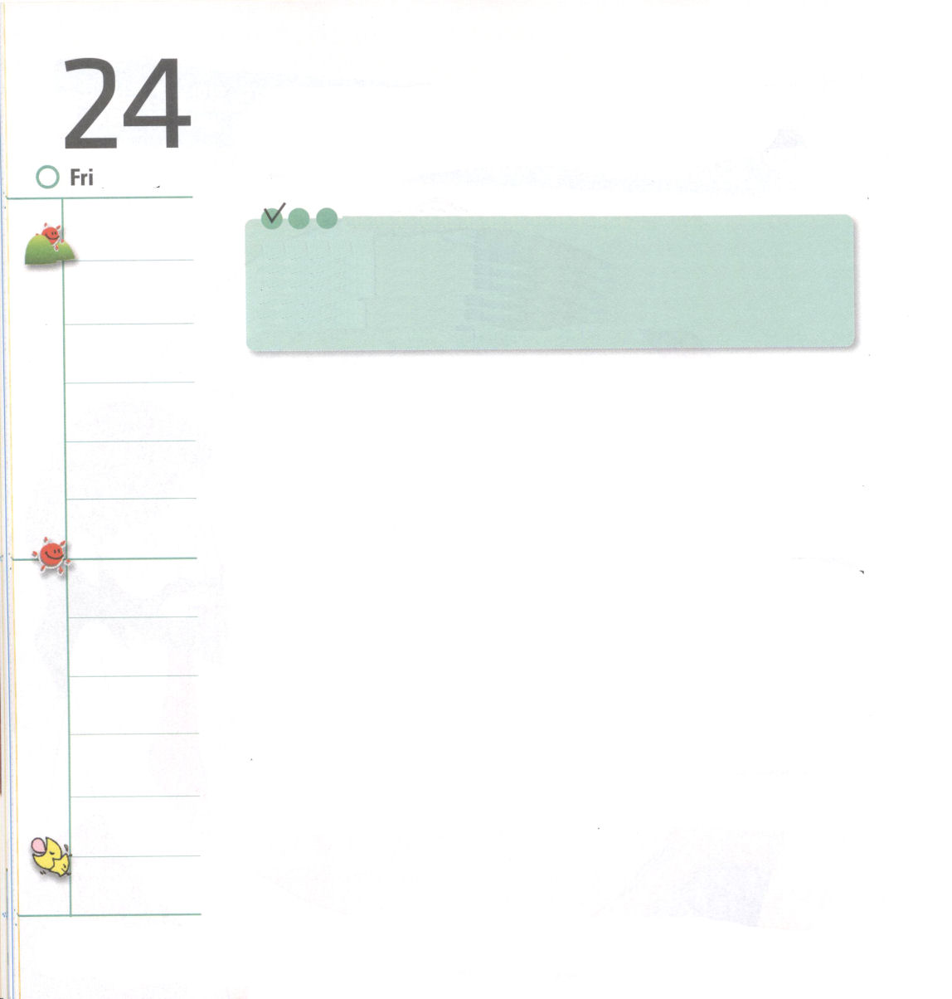

金曜日
定刻祈りに成功したらチェックしよう
使徒1:1～8
しかし、聖霊があなたがたの上に臨まれるとき、あなたがたは力を受けます。そして、エルサレム、ユダヤとサマリヤの全土、および地の果てにまで、わたしの証人となります。（8）

♪つくられる前から ♪主は私をごぞんじで ♪おなかから出る前に ♪ 神様が私を区別された ♪♪

神様は私たちを、この世がつくられる前にえらんで、神様の子どもとして呼んで、伝道弟子にしてくださいました。この世で私たちがすべきことはなんでしょうか。神様が私たちの罪とのろい、すべての問題を解決して、聖霊で私たちとともにおられるという事実を味わうことです。どのようにして、味わえばよいのでしょうか。さきに祝福された私たちが、神様をはなれて苦しんでいる人に神様のみことばを伝えればよいのです。いま、いちど告白してください「私は伝道弟子です！」伝道弟子は、いつも伝道を考える人です。問題、事件、出会い、スケジュール、すべてのものを伝道につなげて、今日一日も伝道弟子の祝福を味わってみましょう。

イエスにひとつのたましいを導くことは、この世を生きていく中でもっとも大切なことだ
ージョージ・W.トルエットー

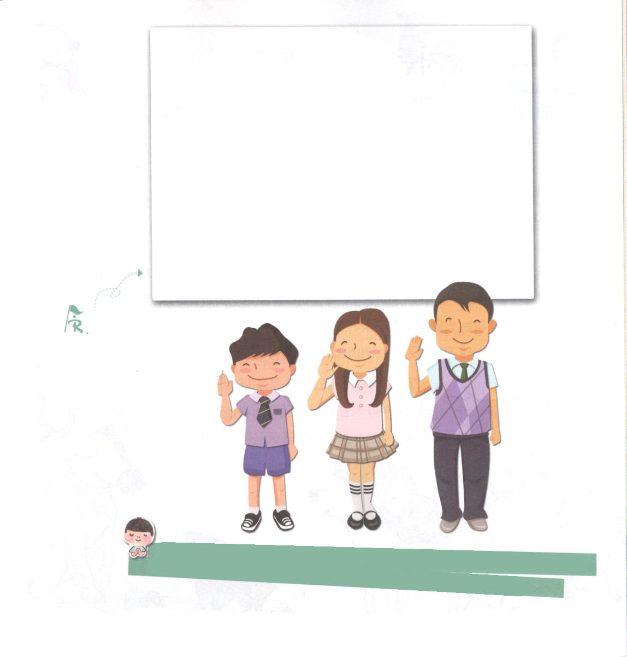

宣 誓

神様によばれた は
福音を味わって、いつも伝道だけを考える
伝道弟子として生きることを
神様と伝道者、牧師先生とお父さん、お母さんの前で誓います。

まいにち、福音を味わわせてくださり、今も苦しんでいるおおくの人を生かす伝道弟子の祝福を味わわせてください。イエス・キリストのお名前によってお祈りします。アーメン。
下線に自分の名前を書いて、伝道弟子の使命をはたすことをいっしょに宣誓しましょう。
人の考えを改造することが私たちの目標ではなく、その人々をイエスの弟子として立てることが私たちの目標だ－チェンポス－

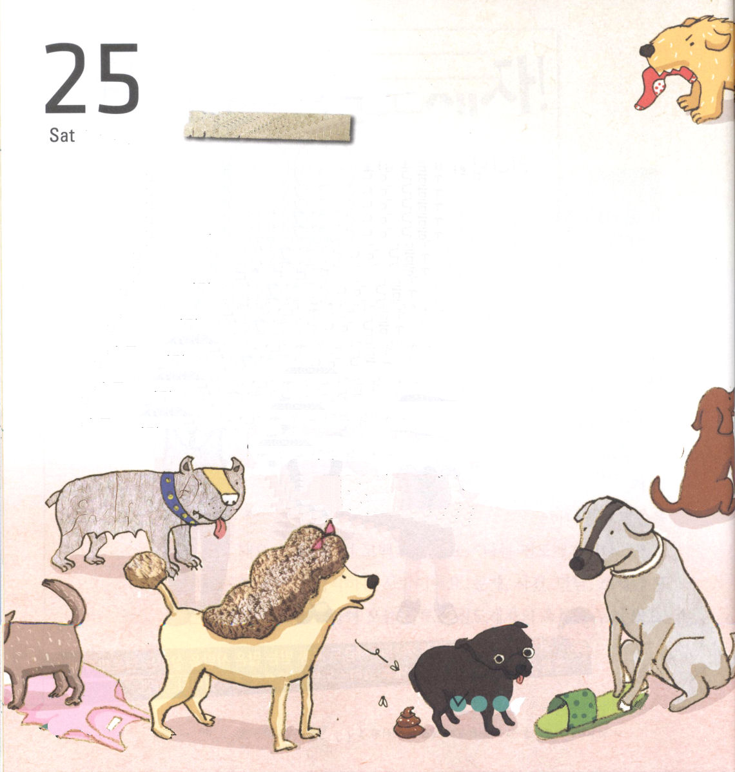
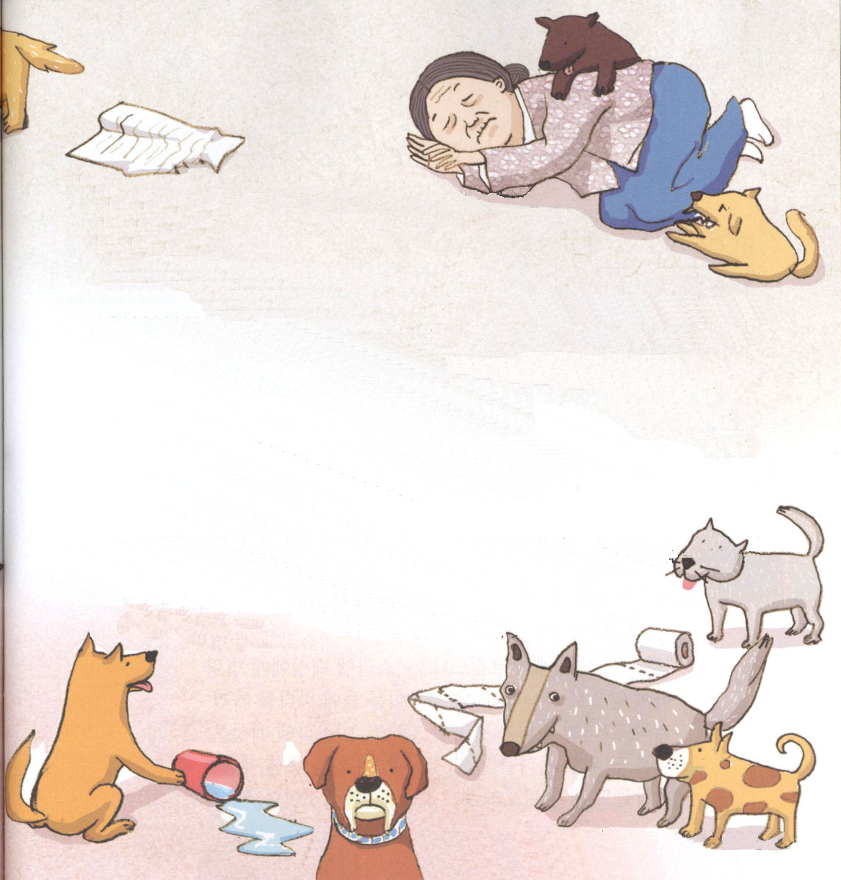
きずはゴミ箱へ！

おはなし黙想４
土曜日
「あら、これちょっと見て。世の中に！カオリ、すぐあなたも来て見なさい」
居間でテレビを見ていたパパがびっくりした声で言いました。
「あのおばあさんをちょっと見なさい。すてられた犬を千匹以上も育てているんだって」
カオリのパパはテレビの画面の場面をくわしく説明しました。
「千匹も？世の中に子犬が奥座敷、居間、台所、庭先までも、すべての家にいっぱいになっているね。おばあさんがねむる所もないみたい」
ママはテレビの中のおばあさんを見てかわいそうだというように言いました。
「ママ、おばあさんが食べるごはんを子犬も食べているよ。話にならない！
パパ、あのおばあさんは、どうしてあんなふうくらしているの？」
カオリは、知りたいことがとてもいっぱいありました。
「それは、おばあさんが若いときに、けがをしてご主人にすてられたからだって。
その時から、人を信じないで、すてられた子犬を
飼ったみたいだ。」
カオリは、パパの説明で
知りたいことがわかりました。

もしキリストが私たちの中におられて、その人格が私たちを占領されるなら
私たちとぶつかる人ごとに、霊的な跡が加えられるだろう －プリスー

定刻祈りに成功したらチェックしよう

「おばあさんは、子犬の世話をするためにお金もなくて、病院にも
行かないみたいよ。理解できないわ」
ママがとても心を痛めて言いました。
「カオリ、キズがこんなにおそろしいんだよ。サタンはキズをとおして、
おばあさんの心の中にうらみといかりでいっぱいにさせたの。それで、世の中と人にたいして否定的な心が、みじめな生活をおくるようにさせたのだよ」
パパはカオリが分かるようにゆっくりと言いました。
「パパ、キズがそんなにこわいの？」
それでも、カオリはパパのことばをすべて理解することはできませんでした。
「そう。キズは霊的な成長を止めるようにするということだ。私たちも、心を点検して見れば、かくしているキズとうらみと不平があるだろう。だから、良くない心はすべてすてなければならないんだよ」
パパのことばが終わる前にカオリは部屋からメモの紙とえんぴつを持って来ました。
「ママ、パパ、私たちが持っているキズをこの紙にすべて書こう。
そして、ゴミ箱にすべてすててしまいましょう。これから、私の心の中には
神様のみことばと祈りだけを入れます」
ママとパパは感心した目でカオリを見ながら大きくわらいました。.
イエスを信じるすべてのクリスチャンは、それぞれが伝道者でなければならない。
そうでないなら、その人は、まことの、また、完全なクリスチャンになれないーランプレトン－

